AISYS систем дээр Байгууллагын ДОШ үүсгэх гарын авлага

2025 он

Өөрчлөлтийн түүх
№ | Өөрчлөгдсөн огноо | Өөрчилсөн ажилтан | Хувилбар | Тайлбар
1 | 2025-07-09 | Бямбажаргал | 1.0 | Гарын авлага бэлтгэв

Бэлтгэл ажил
Гэрээний дараах талбарууд бөглөгдсөн, гэрээ батлагдсан, төлбөр төлөгдсөн байх шаардлагатай.
Зураг 1. Гэрээний дараах 2 талбар бөглөгдсөн байх шаардлагатай

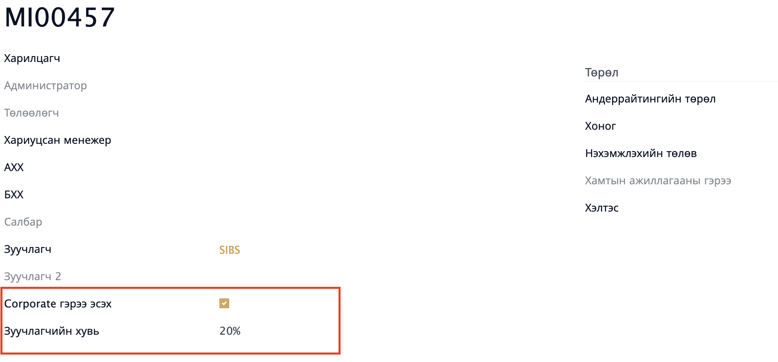

ДОШ үүсгэх
ДОШ мэдээллийг оруулахдаа “ДОШ тооцоолол/Байгууллагын ДОШ бүртгэл” цэсээр орж Үүсгэх товч дарна.

Зураг 2. Үндсэн цэсэнд байрлах “ДОШ тооцоолол/Байгууллагын ДОШ бүртгэл” цэс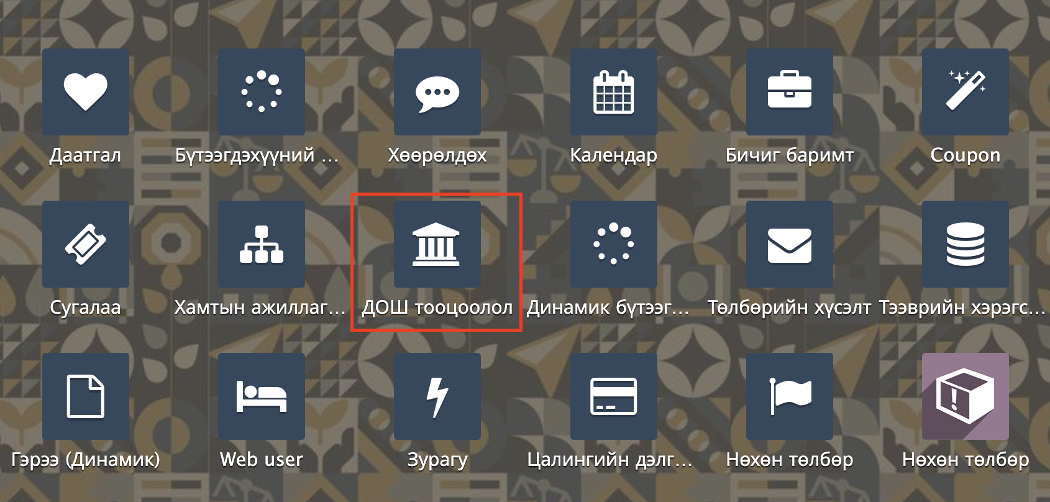
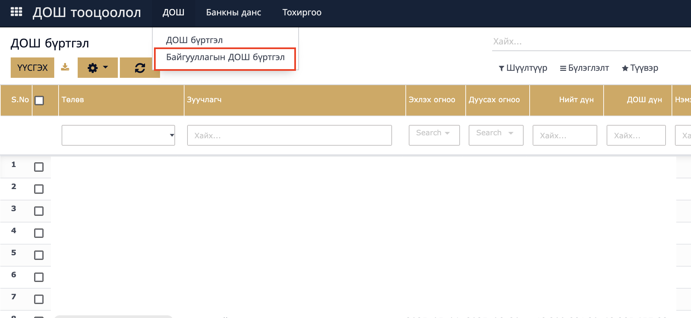

Шаардлагатай талбаруудыг оруулаад “Мөр шинэчлэх” товч дарах үед Тухайн эхлэх, дуусах огнооны хооронд төлөгдсөн, Хариуцсан менежерийн гэрээнүүд орж ирэх бөгөөд “Хасах/Remove” товч дарж илүү гэрээг хасах боломжтой. Үүний дараа
- Менежер “Ажилтан хянасан” төлөв рүү “Батлах” товч даран оруулна.
- Шууд удирдлага удирдлага хянасан төлөвт оруулах ба,
- Дотоод үйл ажиллагааны захирал/Гүйцэтгэх захирал баталснаар “Гүйцэтгэх захирал баталсан” төлөвт орно.
- Санхүү дээр гүйлгээ хийгдсэнээр Төлөгдсөн төлөвт орно.
Зураг 3. Байгууллагын ДОШ үүсгэсэн, гэрээ орж ирсэн байдал